Guide rapide des notes

[Accueil](https://docs.moodle.org/3x/fr/Accueil) ► [Gestion d'un cours Moodle](https://docs.moodle.org/3x/fr/Gestion_d%27un_cours_Moodle) ► [Suivi du progrès](https://docs.moodle.org/3x/fr/Suivi_du_progr%C3%A8s) ► [Notes](https://docs.moodle.org/3x/fr/Notes) ► **Guide rapide des notes**

[**NOTES**](https://docs.moodle.org/3x/fr/Notes)

* **Guide rapide des notes**
* [Carnet de notes](https://docs.moodle.org/3x/fr/Carnet_de_notes)
* [Paramètres de notes](https://docs.moodle.org/3x/fr/Param%C3%A8tres_de_notes)
* [Tendance centrale de la catégorie](https://docs.moodle.org/3x/fr/Tendance_centrale_de_la_cat%C3%A9gorie)
* [Éléments de note](https://docs.moodle.org/3x/fr/%C3%89l%C3%A9ments_de_note)
* [Catégories de note](https://docs.moodle.org/3x/fr/Cat%C3%A9gories_de_note)
* [Calcul de note](https://docs.moodle.org/3x/fr/Calcul_de_note)
* [Barèmes](https://docs.moodle.org/3x/fr/Bar%C3%A8mes)
* [Objectifs](https://docs.moodle.org/3x/fr/Objectifs)
* [Lettres](https://docs.moodle.org/3x/fr/Lettres)
* [Importation de notes](https://docs.moodle.org/3x/fr/Importation_de_notes)
* [Exportation de notes](https://docs.moodle.org/3x/fr/Exportation_de_notes)
* [Méthodes d'évaluation avancées](https://docs.moodle.org/3x/fr/M%C3%A9thodes_d%27%C3%A9valuation_avanc%C3%A9es)
* [FAQ des notes](https://docs.moodle.org/3x/fr/FAQ_des_notes)

Ce guide est conçu pour les Enseignants ou les Enseignants non-éditeurs qui attribueront les notes des étudiants. Les notes peuvent être entrées à plusieurs endroits dans Moodle. Le meilleur endroit pour entrer les notes dépendra de ce que vous notez. Il y a des avantages à chaque endroit. La saisie de notes du devoir présente l’avantage de permettre l'envoi d'une notification à l’étudiant lors de la soumission de la note. Cela ne se produira pas lorsque la note est éditée à partir du carnet de notes ou de l'écran de vue simple.

**SOMMAIRE**

 [[afficher](https://docs.moodle.org/3x/fr/Guide_rapide_des_notes)]

Avant de commencer

Si vous voulez dissimuler les notes et les commentaires des étudiants jusqu'à une date provisoire, vous devrez soit [**Dissimuler les notes**](https://docs.moodle.org/3x/fr/Dissimulation_de_notes), soit utiliser les [**Paramètres du devoir**](https://docs.moodle.org/3x/fr/Param%C3%A8tres_du_devoir).

Notation à partir de la page Affectation

Accès à l'interface d'évaluation de l'activité

Si vous notez un devoir qui demande à l'étudiant de soumettre des éléments à Moodle (fichier/texte en ligne etc.), le meilleur endroit pour entrer les notes est le devoir lui-même. A partir de l'affectation, cliquez sur Afficher/classer toutes les soumissions.

[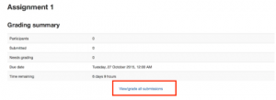](https://docs.moodle.org/3x/fr/Fichier:Affectation.png)

Sur la page suivante, vous verrez où vous pouvez modifer les notes/ajouter des commentaires et revoir le travail des élèves. En haut de la page se trouve une liste déroulante. Ici, vous avez la possibilité de télécharger toutes les soumissions des étudiants. Ceci est très utile si les étudiants ont soumis des essais ou d'autres fichiers.

[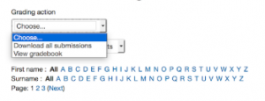](https://docs.moodle.org/3x/fr/Fichier:Liste.png)

Trouver les devoirs prêts à être notés

Le tableau des étudiants peut être trié en cliquant sur les titres des colonnes. Si vous cliquez deux fois sur le titre de la colonne Statut, tous les devoirs qui doivent être notés seront placés en haut de la page.

[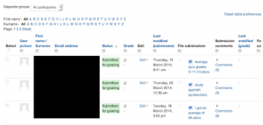](https://docs.moodle.org/3x/fr/Fichier:Soumission.png)

Entrer les notations

Utilisez ensuite l'icône crayon dans la colonne Note ou cliquez sur Modifier et Modifiez la note pour obtenir la page de notation de l'étudiant en question.

[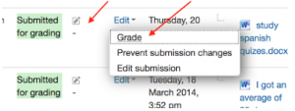](https://docs.moodle.org/3x/fr/Fichier:Note.png)

Sur la page suivante, vous pouvez entrer une note, entrer une rétroaction et choisir d'aviser l'étudiant ou non. Lorsque vous avez terminé, assurez-vous de cliquer sur Enregistrer. Le bouton Enregistrer et Afficher suivant enregistre la note de cet étudiant et passe à la page de notation de l'étudiant suivant.

[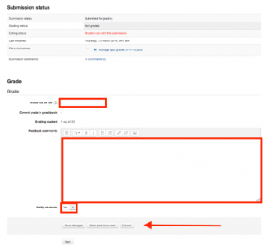](https://docs.moodle.org/3x/fr/Fichier:Notation.png)

Notation à partir du carnet de notes

Accès au carnet de notes

Le carnet de notes est l'aperçu principal du livre de notes, montrant toutes les notes dans une grille pour l'ensemble du cours. On peut y accéder à partir du menu Administration sous Administration des cours.

[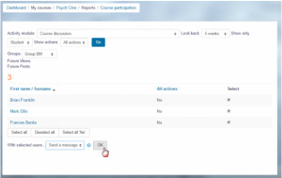](https://docs.moodle.org/3x/fr/Fichier:Rapport.png)

Entrer les notes dans le carnet

Pour ajouter des notes directement dans le carnet de notes, la fonction modification doit être activée (le bouton est dans le coin supérieur droit). Une fois la fonction modification activée, chaque cellule de la grille comporte une ou deux cases d'entrée selon la configuration de votre carnet de notes. La case à gauche entourée d'une ligne de bordure pleine est pour la note, la deuxième case avec une ligne de bordure en pointillés est pour le feedback.

Sur la plupart des sites, les notes sont sauvegardées automatiquement au fur et à mesure qu'elles sont entrées, mais la page peut avoir besoin d'être rafraîchie pour voir la mise à jour du total du cours avec les nouvelles notes. Sur certain sites, il y aura un bouton Enregistrer dans le coin inférieur gauche de la page.

Lorsque les notes sont entrées sur la page, la cellule sera ombrée en jaune ou en orange. Cela signifie que la note a été supplantée directement du carnet de notes et que tout changement apporté à la page de classement des devoirs ne sera pas reflété dans le carnet de notes.

[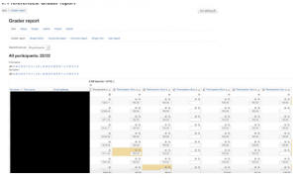](https://docs.moodle.org/3x/fr/Fichier:Cellule.png)

Notation à partir de l'onglet Vue simple dans le carnet de notes

La "Vue simple" a été ajoutée dans Moodle 2.8. Il s'agit d'une interface qui permet à un enseignant d'ajouter des notes en vrac pour une activité spécifique ou un étudiant spécifique. La vue simple ajoute des notes directement au carnet de notes et toutes les notes entrées sur cette page sont considérées comme "remplacées", ce qui signifie qu'elles ne peuvent pas être modifiées à partir de l'interface de classement par Affectation ou par Activité spécifique.

Accès à l'affichage simplifié

La vue unique est accessible de plusieurs façons. Soit votre carnet de notes comporte des onglets, soit il y a une liste déroulante en haut de la page pour accéder aux différentes configurations, il y aura là une option pour accéder à l'Affichage simplifié. Il y a également une icône crayon en haut de chaque colonne dans le carnet de notes par le nom de l'activité qui vous mènera à la page *Affichage simplifié* pour cette activité et une autre icône crayon dans une colonne directement à côté du nom de l'élève qui vous mènera à l' "affichage simplifié" pour cet étudiant en particulier.

Entrer dans les notations

Sur la page qui s'affiche, vous devez cocher la case *Modifier* à droite de la note que vous souhaitez modifier. Si vous entrez des notes en vrac, vous pouvez cliquer sur Tous en haut de cette colonne pour permettre de changer toutes les notes en même temps.

En bas de la page, si vous cochez la case *Effectuer l'insertion en masse*, vous pouvez alors entrer une note et elle sera entrée pour chaque note que vous avez choisi de remplacer ou seulement pour les notes qui sont vides (sélectionnez l'option appropriée dans la case déroulante).

Une fois terminé, cliquez sur *Enregistrer* pour mettre à jour les notes.

[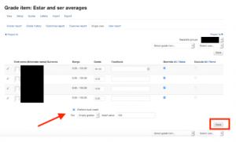](https://docs.moodle.org/3x/fr/Fichier:Moyenne.png)